Новый БНК в Кузьминках построят в 2021 году
06.11.2020
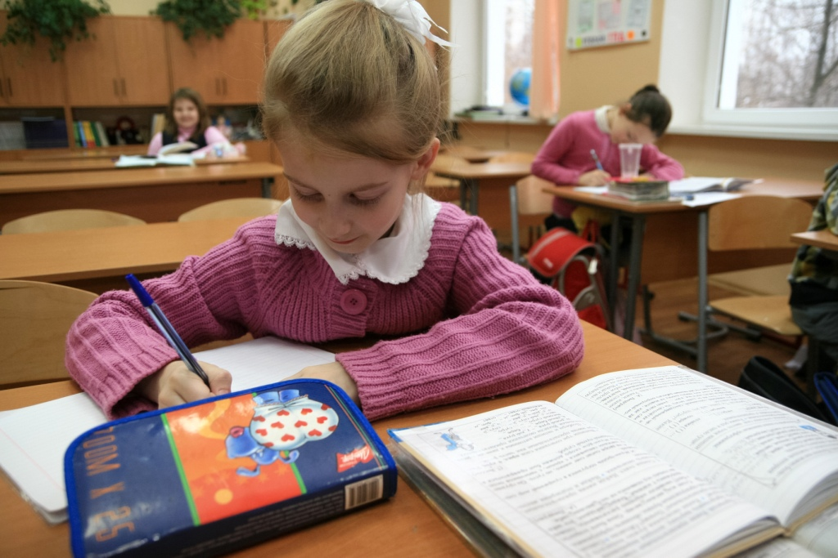
Новый блок начальных классов центра образования № 825, возводимый в районе Кузьминки по адресу: улица Окская, дом 16, корпус 3, планируется ввести в эксплуатацию в 2021 году.
Об этом сообщили в пресс-службе столичного Комитета государственного строительного надзора. Начальная школа будет рассчитана на 350 учащихся.
Сейчас представители Мосгосстройнадзора совместно со специалистами Центра экспертиз проверяют качество каменной кладки и фасадные конструкции, по обращению жителей проводят исследования уровня шума на территории жилой застройки, прилегающей к стройплощадке. При этом если будет выявлено превышение предельно допустимого уровня шума, то строителям выдадут предписания с конкретными сроками устранения нарушений, и застройщикам необходимо будет провести работы по шумопонижению.

Адрес страницы: http://uvao.mos.ru/presscenter/news/detail/9398634.html
Префектура Юго-Восточного административного округа города Москвы

